你的示波器只能抓到5%的波形？
来源：互联网
很多客户在选择示波器的时候除了关注带宽、采样率和存储深度外，更关心的就是示波器的死区时间，死区时间的长短直接决定了捕获异常信号的能力大小。示波器的死区时间具体是多少，怎么去计算呢，答案即将揭晓。
1、 采样时间、死区时间和捕获时间
数字示波器捕获信号的过程是典型的“采集-处理-采集-处理”过程，如图1所示为数字示波器的采集原理，一个捕获周期由采样时间和（处理时间）死区时间组成，如图2所示。
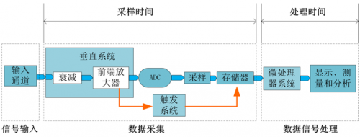
图1 示波器采集原理图
采样时间：是信号采样存储的过程。
死区时间（处理时间）：是示波器对采样存储回来的数字信号进行测量运算，显示等处理的过程，死区时间内示波器不进行采集。
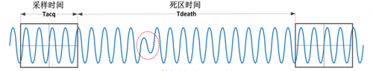
图2 采样时间与死区时间
所以捕获时间=采样时间+死区时间，而捕获时间又等于波形刷新率的倒数。
波形刷新率即波形捕获率，指的是每秒捕获波形的次数，表示为波形每秒（wfms/s）。
2、 死区时间的计算
死区时间的大小影响着遗漏信号的多少，也决定了捕获异常信号概率的大小，那么如何去计算示波器死区时间的大小呢？本次以ZDS2024 Plus示波器为例，ZDS2024 Plus的波形刷新率为330Kwfm/s，将时基档位调制50ns/div，可以看到异常信号闪现在示波器的屏幕上，如图3所示。
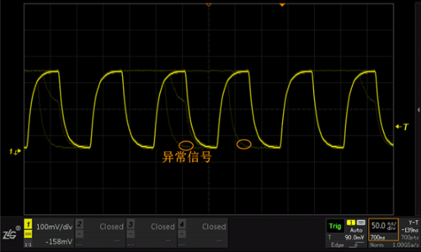
图3 ZDS2024 Plus示波器捕获异常信号
根据捕获到的波形进行死区时间的计算，在50ns/div的时基档位下以下为计算的过程：

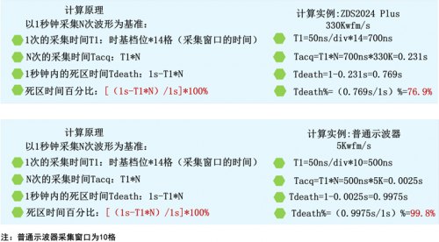
图4 死区时间计算公式
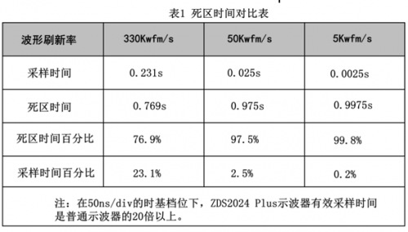
3、 死区时间对捕获信号的影响
上图4和表1为ZDS2024 Plus示波器与普通示波器的死区时间对比，在相同的时基档位下，ZDS2024 Plus有效采样时间为23.1%，普通示波器有效采样时间为0.2%，相当于在1s内ZDS2024 Plus采集231ms，而普通示波器仅仅采集了20ms，相差20倍以上，如图5所示。
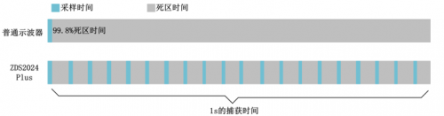
图5 不同示波器死区时间对比
从图5可看出波形刷新率越高，死区时间就越短，捕获异常信号的概率就越高；波形刷新率越低，死区时间就越长，捕获异常信号的概率就越小。
波形刷新率与死区时间就像拍照的瞬间，如下图6所示，拍照的频率越高，中间间隔的时间就越短，能抓拍到一掠而过的飞机的机率就越高，动静结合的美好作品就能呈现在我们眼前。
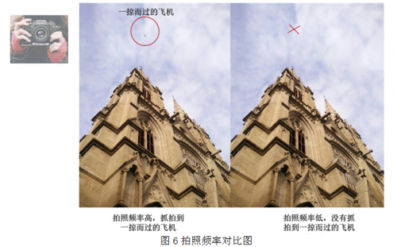
图6拍照频率对比图
数据采集过程和数据信号处理的过程属于串行关系，无法同时时进行运作，也就是采集过程无法实时的处理数据，所以若波形刷新率低，则在信号采集过程中可能导致漏掉关键的异常信号，给调试工程师一个错误的判断，无法将故障检测出来，大大延长调试时间，降低调试效率。死区时间是数字示波器与生俱来的缺陷，没有办法消除，但是可以尽量的减小。
4、那么如何减少死区时间呢？
死区时间与波形刷新率息息有关，要减少死区时间，必须增大波形刷新率，ZDS2024 Plus示波器具有330Kwfm/s的波形刷新率，让异常信号一览无余，ZDS4054 Plus示波器具有1Mwfm/s的波形刷新率，可以更快更可靠的查找故障，缩短故障排查所需要的时间。

